Списки редких и находящихся под угрозой исчезновения, уязвимых и чувствительных к нарушениям лесных видов животных и растений, а также краткое описание типичных условий их местообитания для территории лесного фонда
«Минский лесхоз».

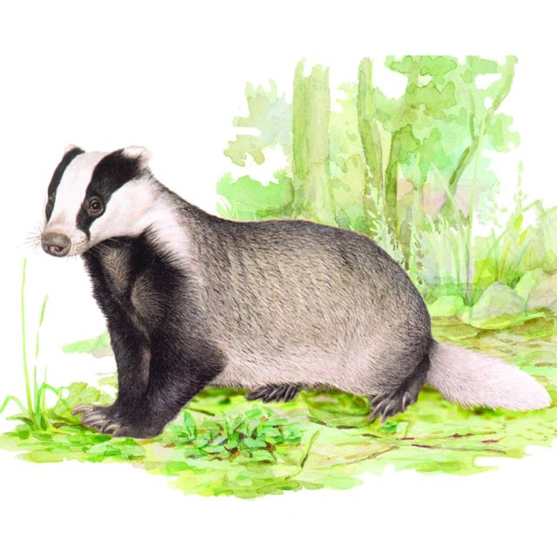
Вид: БАРСУК MELES MELES LINNAEUS.
Класс: МЛЕКОПИТАЮЩИЕ (MAMMALIA).
Отряд: ХИЩНЫЕ (CARNIVORA).
Семейство: КУНЬИ (MUSTELIDAE).
Описание: Зверь средних размеров. Длина тела 65-85 см, хвоста 12-18 см, масса тела 8-10 кг, но осенью перед залеганием в спячку этот зверь накапливает много внутриполостного жира и подкожного сала и его масса увеличивается в 1,5-2 раза. Самки незначительно меньше самцов. Туловище массивное, приземистое, вытянутое, сзади широкое. Морда узкая, вытянутая, шея короткая. Ноги короткие, сильные, приспособленные к рытью почвы. Спина и бока серые или буровато-серые с мелкой черной рябью. Окружность рыла, верхняя часть морды, лоб и щеки белые. По бокам головы от носа к ушам и по шее черно-бурые или черные широкие полосы. Уши маленькие, хвост короткий. Мех длинный, лохматый.
Местообитания: Барсук предпочитает лиственные, смешанные и сосновые суходольные насаждения, произрастающие в условиях холмистого рельефа с сухими, легко поддающимися рытью почвами с глубоким уровнем залегания грунтовых вод в лесу, на краю оврагов недалеко от воды.

Вид: | БЕЛОСПИННЫЙ ДЯТЕЛ  DENDROCOPOS LEUCOTOS BECHSTEIN, 1803  БЕЛАСПІННЫ ДЗЯЦЕЛ

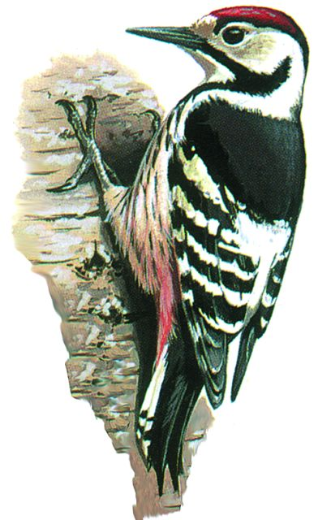
Класс: ПТИЦЫ (AVES)
Отряд: ДЯТЛООБРАЗНЫЕ (PICIFORMES)
Семейство: ДЯТЛОВЫЕ (PICIDAE)
Категория охраны: IV КАТЕГОРИЯ
Международная значимость:
Вид включен в Приложение II Бернской конвенции. Внесен в Красные книги Литвы, Латвии и Польши.
Описание:
Размерами и по окраске похож на большого пестрого дятла. Длина тела 24-30 см, размах крыльев 40-48 см, масса 105-112 г. Оперение спины черного цвета, надхвостье белое. Крылья черные с белыми поперечными полосками. Низ тела белый с темными черточками и красным подбрюшьем. У самца ярко-красная «шапочка», у самки верх головы черный. У молодых красный цвет почти отсутствует.
Местообитания:
Предпочитает сырые смешанные и лиственные леса. Излюбленными местами обитания являются старые, нередко заболоченные ольховые леса, южные сосново-дубовые леса, а также пойменные дубравы. Встречается и в разреженных участках заболоченных березняков с примесью различных пород, и среди групп лиственных деревьев в поймах рек. Редко селится в сосново- и елово-лиственных насаждениях. Повсюду тяготеет к местам, где много упавших стволов, трухлявых деревьев и пней.
Биология:
Оседлый вид. Гнездится отдельными парами. Дупла выдалбливает самостоятельно в гнилых, нередко очень трухлявых деревьях (березах, осинах, ольхах), довольно часто в пнях на высоте 1-5 м, в редких случаях свыше 10 м. Отверстие летка округлое. В кладке 4-6 чисто белых яиц со средним размером 27,9 - 20,3 мм. Откладка яиц начинается с конца апреля. Насиживание длится 14-16 суток. Птенцы вылетают из дупел в возрасте 15-16 суток. В году один выводок. Кормится преимущественно различными насекомыми - обитателями трухлявой (мертвой) древесины.
Численность и тенденция ее изменения:
Общая численность в целом невысока и может быть оценена в 5000-6000 пар, которые агрегированы в оптимальных местах обитания. Плотность населения в них, например, в ольшаниках Беловежской пущи, может достигать 1-2 пар на 10 га .
Основные факторы угрозы:
Нарушение качества местообитаний вида в результате осушительной мелиорации, сокращение площадей высоковозрастных ольшаников, дубрав в результате рубок, уничтожение древесных насаждений в поймах рек, ведение санитарных рубок и рубок ухода, расчистка захламленных древостоев.
Меры охраны:
Прекращение мелиоративного освоения пойм и территорий, прилегающих к заболоченным лесам. Ограничение рубок высоковозрастных, прежде всего заболоченных, лиственных лесов, полный запрет на рубки высоковозрастных дубрав. Сохранение ветровальных участков, старых фаутных (поврежденных) деревьев при лесохозяйственном использовании.

Вид: | ТРЕХПАЛЫЙ ДЯТЕЛ  PICOIDES TRIDACTYLUS LINNAEUS, 1758  ЖОЎТАГАЛОВЫ ДЗЯЦЕЛ,  ТРОХПАЛЬЦЫ ДЗЯЦЕЛ
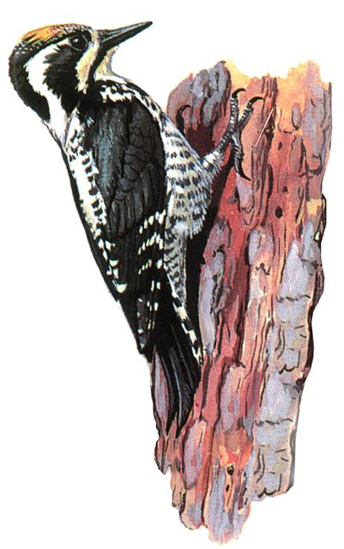
Класс: ПТИЦЫ (AVES)
Отряд: ДЯТЛООБРАЗНЫЕ (PICIFORMES)
Семейство: ДЯТЛОВЫЕ (PICIDAE)
Категория охраны: IV КАТЕГОРИЯ
Международная значимость:
Вид включен в Приложение II Бернской конвенции, отнесен к SPEC 2. Внесен в Красные книги Литвы, Латвии и Польши.
Описание:
Небольшой дятел, длина тела 21-25 см, размах крыльев 35-43 см, масса 51-69 г. В общей окраске преобладают темные цвета. На спине белая полоса с черными пестринами. Темя у самцов золотисто-желтое, у самок - грязно-белое. От глаз назад идет узкая белая полоса, от клюва - черные «усы». Щеки темно-серые. Крылья буровато-черные с белыми пестринами. Брюшная сторона белая, бока с узким темно-бурым поперечным рисунком. На ногах три пальца. Оперение молодых более коричневатое.
Местообитания:
Населяет крупные глухие массивы хвойных и смешанных лесов таежного типа. Предпочитает древостои с примесью или преобладанием ели: чистые ельники, елово-сосновые и елово-лиственные леса. Особенно любит тенистые, сырые, иногда болотистые участки. Благоприятные условия находит на гарях, где много сухостойного леса, в том числе и на верховых болотах, а также на ветровальных участках, старых вырубках с многочисленными пнями и валежником. Встречается также в высоковозрастных мшистых сосняках, в черноольховых лесах, нередко заболоченных.
Биология:
Оседлый вид, в зимнее время, вероятно, кочует. Токование (неровная барабанная дробь) и брачные игры - в конце марта - начале апреля. Гнезда устраивает в дуплах, которые выдалбливает в прогнивших или сухих стволах, высоких пнях елей, реже сосен и других деревьев. Высота расположения дупла обычно небольшая, 2-5 м, леток округлый. На дне дупла бывает значительное количество древесной трухи (слой толщиной до 6 см). Дупла строит в живых - соснах, ольхах и сухостойных - осинах, березах, ольхах или в пнях. В кладке 3-5 (до 7) чисто белых яиц со средними размерами 24,8 - 18,8 мм. Насиживают обе птицы 14 суток. Птенцы вылупляются в конце мая - первой декаде июня, покидают дупло во второй половине июня - начале июля. Кормится преимущественно насекомыми, которые живут под корой деревьев и в мертвой древесине.
Численность и тенденция ее изменения:
Общая численность составляет 3000-5000 пар, которая, вероятно, сокращается. Плотность гнездования в оптимальных местах обитания, в частности в припойменных елово-ольховых лесах (Березинский заповедник) составляет 0,3-0,4 пары на 10 га , а на поросшем сосной, но выгоревшем верховом болоте (Стародорожский р-н) - до 0,6 пары на 10 га .
Основные факторы угрозы:
Сокращение площадей высоковозрастных насаждений с участием ели в результате интенсификации рубок, прежде всего из-за повсеместного в последние годы усыхания ели. Рубки ухода, расчистка горельников и ветровальных участков в процессе ведения лесохозяйственной деятельности. Потепление климата и вызываемая этим ксерофитизация растительности, которая, прежде всего, угрожает бореальному подвиду.
Меры охраны:
Внесен в Красную книгу Республики Беларусь с 1981 г. Максимальное сохранение бореальных высоковозрастных лесов, а также участков ветровалов, гарей (отказ от применения расчистки и искусственного лесовозобновления).

Класс: ПТИЦЫ (AVES)
Вид: | ОБЫКНОВЕННЫЙ ЗИМОРОДОК  ALCEDO ATTHIS (LINNAEUS, 1758)  ЗВЫЧАЙНЫ ЗІМАРОДАК
Отряд: РАКШЕОБРАЗНЫЕ (CORACIIFORMES)
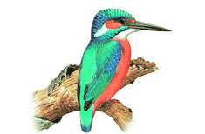
Семейство: ЗИМОРОДКОВЫЕ (ALCEDINIDAE)
Категория охраны: III КАТЕГОРИЯ
Международная значимость:
Вид включен в Приложение I Директивы ЕС по охране редких птиц, Приложение II Бернской конвенции, отнесен к SPEC 3. Внесен в Красные книги Литвы, Латвии.
Описание:
Несколько крупнее воробья, со сравнительно большим и мощным клювом и коротким хвостом. Длина тела 16-18 см, размах крыльев 24-29 см, масса 27-38 г. Верх птицы ярко-блестяще-голубой (на солнце с зеленоватым отливом), бока головы и низ тела ржаво-рыжие, горло охристо-белое. Клюв темный (у самок подклювье красное), ноги красные. Оперение молодых птиц более тусклое, без блеска, ноги бурого цвета.
Местообитания:
Населяет разнообразные водоемы, отдавая предпочтение крупным и средним рекам, но поселяется и на малых водотоках (речках, каналах), а также на озерах и водохранилищах. Одним из необходимых условий является наличие обрывистых берегов, покрытых древесно-кустарниковой растительностью.
Биология:
Гнездящийся перелетный, транзитно мигрирующий и зимующий в незначительных количествах вид. На местах гнездования появляется в первых числах апреля. Гнезда устраивает в норах, которые роет в береговых обрывах. Иногда делает это на значительном расстоянии от водоема (до 1 км) в песчаных карьерах, ямах. Изредка для рытья нор использует крупные выворотни деревьев в глубине леса, а также гнездится в дуплах деревьев, отверстиях в стенах и др. укрытиях. Норы обычно располагаются на высоте 1-2 м над водой, (иногда выше), изредка не над водой. Нора горизонтальная или с небольшим подъемом длиной 35-100 см с круглым или слегка овальным отверстием диаметром 5-6 см, заканчивается расширенной гнездовой камерой шириной около 20 см, высотой 14-16 см. Гнездовой период сильно растянут. Свежие кладки появляются с апреля по июль. Кладки содержат 5-9 чисто белых округлых яиц, их средние размеры 21,8 - 18,4 мм. Насиживание длится 19-20 дней. Птенцы вылупляются в течение 1-2 дней и вылетают из гнезда в возрасте 24-26 суток. В году может быть 3 выводка. У зимородков наблюдаются случаи полигамии, когда 1 самец одновременно участвует в насиживании яиц и выкармливании птенцов в норах 2-х различных самок. Питается зимородок главным образом мелкой (длиной не более 60 мм) рыбой, реже ловит водных жуков и лягушек. Отлет начинается в сентябре и растягивается до второй половины октября. Часть птиц остается зимовать на незамерзающих водоемах.
Численность и тенденция ее изменения:
Как в прошлом , так и в настоящее время характеризуется как немногочисленный, местами редкий гнездящийся вид. Современная численность в Беларуси оценивается в 3000-6000 пар . В оптимальных местах обитания (реки Буг, Ислочь, Неман, Сож) плотность гнездования составляет от 0,3 до 2 пар на 1 км русла.
Основные факторы угрозы:
Спрямление рек в результате гидромелиоративной деятельности, вырубка древесно-кустарниковой растительности по берегам рек; рекреационное освоение водоемов, ведущее, в том числе, к разрушению береговых обрывов, вероятно, также загрязнение водоемов нефтепродуктами и др. загрязнителями.
Меры охраны:
Вид занесен в Красную книгу Республики Беларусь с 1981 г. Вероятно, не нуждаясь в специальных мерах охраны, требует сохранения в естественном состоянии прибрежных и водных экосистем, включающих участки речных русел с обрывистыми берегами. В перспективе актуальным может оказаться устройство искусственных обрывов с норами, что уже применяется в ряде европейских стран.

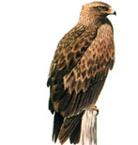
Вид: | МАЛЫЙ ПОДОРЛИК  AQUILA POMARINA C.L.BREHM, 1831  МАЛЫ АРЛЕЦ, МАЛЫ ПАДВОРЛІК

Класс: ПТИЦЫ (AVES)
Отряд: СОКОЛООБРАЗНЫЕ (FALCONIFORMES)
Семейство: ЯСТРЕБИНЫЕ (ACCIPITRIDAE)
Категория охраны: III КАТЕГОРИЯ
Международная значимость:
Вид включен в Приложение I Директивы ЕС по охране редких птиц, Приложение II Бернской конвенции, Приложение II Боннской конвенции, отнесен к SPEC 3. Занесен в Красные книги Латвии, Литвы, Польши, России, Украины.
Описание:
Самый мелкий представитель рода Aquila (длина тела 62-68 см, размах крыльев 145-165 см, масса до 1,8 кг). С трудом отличается от большого подорлика (с которым к тому же нередко образует гибриды), и некоторых возрастных форм степного орла. Крупная птица с пропорционально длинными и широкими крыльями, концы которых часто немного свешиваются вниз во время парения. Вершина крыла, как правило, более округлой формы, чем у большого подорлика, из-за более коротких первостепенных маховых перьев. Окраска темно-коричневая с более светлой головой, верхними и нижними кроющими крыла, имеющими явный желтоватый или рыжеватый оттенок и контрастирующими с черными маховыми. На крыльях сверху хорошо заметны округлые светлые пятна у основания первостепенных маховых, на надхвостье также светлое пятно. Глаза янтарно-желтые, чего никогда не бывает у большого подорлика. У молодых птиц общий тон оперения немного темнее и на его фоне все светлые пятна выделяются ярче, чем у взрослых. На затылке у них имеется видоспецифическое ярко-рыжее пятно, а на концах кроющих крыла один-два ряда небольших светлых каплевидных пятен. Нередко встречаются, вероятно, гибридные особи, сочетающие в себе признаки большого и малого подорликов.
Местообитания:
Наибольшее предпочтение отдает местам, где мелиорированные сельхозугодья окружены старым широколиственным или смешанным лесом. Малый подорлик в целом менее прихотлив к местам обитания, чем большой, встречаясь как на очень заболоченных, так и на сухих территориях. Для него также не очень важны размеры открытых угодий. Охотящиеся птицы отмечались как на обширных открытых пространствах, так и на небольших полянах и болотах среди леса и вдоль узких заболоченных пойм лесных рек, непригодных для охоты большого подорлика.
Биология:
Гнездящийся перелетный и транзитно мигрирующий вид. На юге Беларуси прилетает в места гнездования в последних числах марта - первых числах апреля, на севере несколько позже. Массовый пролет проходит в течение 2-й - 3-й декад апреля. Гнезда строит сам или занимает старые гнезда канюка, тетеревятника, черного аиста. Размещает их в 50 - 800 м от открытых пространств на ели, ольхе, дубе, березе, ясене, сосне или осине. Кладка появляется в последние дни апреля - начале мая, как правило, состоит из двух яиц размерами в среднем 64,1 - 50,3 мм. Насиживание длится около 42 дней. Птенцы вылупляются в начале - середине июня. При наличии в гнезде двух птенцов один из них обычно погибает в течение первой недели жизни. Слетки покидают гнезда в конце июля - первой половине августа. Основу питания подорлика составляют земноводные и мышевидные грызуны, реже встречаются птицы и рептилии. Массовый отлет проходит во 2-й декаде сентября.
Численность и тенденция ее изменения:
В прошлом и в настоящее время приводится в отечественной литературе как обычный гнездящийся вид . В 1970-е гг., когда практиковался массовый отстрел хищных птиц, его численность, возможно, несколько снижалась , однако достоверные данные отсутствуют. По результатам учетов 1999-2002 гг. малый подорлик сейчас является наиболее обычным из редких видов хищных птиц Беларуси и его популяция находится в стабильном состоянии. Его численность оценивается в 3200-3800 пар, что составляет более 30% мировой популяции европейского подвида. В оптимальных местообитаниях достигает плотности гнездования 1,1 пары/10 км2, локальная максимальная плотность отмечена в Беловежской пуще (урочище Дикий Никор) - 1,9 пары/10 км2.
Основные факторы угрозы:
Уменьшение площади сенокосов и выпасов в пользу пропашных культур, освоение пойм рек и территорий заброшенных мелиорированных сельхозугодий, граничащих с лесными массивами; под дачное строительство, браконьерский отстрел, омоложение лесов, замещение разнообразных естественных древостоев монодоминантными сосняками в результате рубок и искусственного лесовозобновления, уничтожение гнезд при сплошных рубках, беспокойства в период гнездования, хищничество лесной куницы.
Меры охраны:
Вид занесен в Красную книгу Республики Беларусь с 1993 г. Вокруг взятых под охрану известных гнезд в Витебской области выделены охранные зоны радиусом 50-250 м. Необходимо более строгое соблюдение природоохранных режимов и учет рекомендаций при проведении сельскохозяйственных и лесохозяйственных работ в местах обитания вида. В участках с дефицитом деревьев, пригодных для гнездования, хороший результат дает привлечение малого подорлика на гнездование с помощью постройки искусственных гнездовий.

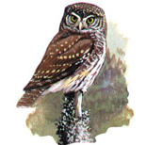
Вид: | ВОРОБЬИНЫЙ СЫЧ  GLAUCIDIUM PASSERINUM (LINNAEUS, 1758)  ВЕРАБ’ІНЫ СЫЧЫК, ВЕРАБ’ІНЫ СЫЧ

Класс: ПТИЦЫ (AVES)
Отряд: СОВООБРАЗНЫЕ (STRIGIFORMES)
Семейство: СОВИНЫЕ (STRIGIDAE)
Категория охраны: IV КАТЕГОРИЯ
Международная значимость:
Вид включен в Приложение I Директивы ЕС по охране редких птиц, Приложение II Бернской конвенции. Внесен в Красные книги Литвы, Латвии, Польши, Украины.
Описание:
Самая мелкая из наших сов. Длина тела 15-19 см; размах крыльев 34-39 см. Масса самца 54-65 г, самки 63-103 г. Верх тела темно-бурый со светлыми пятнышками, низ беловато-серый с продольными черноватыми пестринами. Перьевых «ушек» нет, верх головы густо испещрен мелкими белыми пятнышками, над глазами - беловатые «брови». Хвост с тремя поперечными белыми полосками и белой вершиной. Оперение лап до когтей беловато-серое. Глаза относительно небольшие, их радужина желтая. Клюв воскового цвета, когти темно-бурые.
Местообитания:
Гнездится в крупных массивах хвойных лесов, предпочитая высокоствольные ельники с примесью осины или дуба. Поселяется также в смешанных, а на юге Беларуси - в широколиственных лесах (дубравах). Охотно селится в участках древостоев, расположенных близ полян, лугов, болот, водоемов. Вне времени гнездования иногда встречается в культурном ландшафте: крупных парках и среди зеленых насаждений в населенных пунктах.
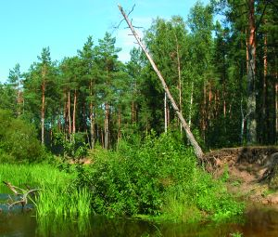
Биология:
Гнездящийся, оседлый вид. Активен преимущественно в ночные и сумеречные часы, но в осеннее и зимнее время может охотиться и днем. Из-за скрытного образа жизни гнездование в Беларуси почти не изучено, первое гнездо найдено 19.6.1991 г. с крупными птенцами в Россонском р-не Витебской обл. , а 2 гнезда с кладками обнаружены в 2003 г. в Логойском р-не Минской обл. . Гнездится в дуплах деревьев, обычно занимая пустующие дупла пестрого дятла. Откладка яиц в апреле, в законченной кладке 3-6 белых яиц средними размерами 28,7 х 23,2 мм. Насиживает самка около 28 суток, самец снабжает ее кормом. В возрасте около 30 дней птенцы вылетают из гнезда. Основа питания - мышевидные грызуны; при низкой численности основного корма переходит на питание мелкими птицами и землеройками. При достаточном количестве кормов осенью и зимой сыч запасает их, складывая в дупла деревьев.
Численность и тенденция ее изменения:
Общая оценка составляет 1200-2000 пар, т. е. около 6% европейской популяции. Тенденции численности не выяснены.
Основные факторы угрозы:
Глобальное и региональное потепление климата, ведущее к аридизации ландшафтов, сдвиг бореальных растительных комплексов в северном направлении могут негативно сказаться на состоянии белорусской популяции этого вида. Происходит также сокращение площадей его предпочитаемых мест обитания вследствие массового усыхания ели и связанных с этим сплошных рубок высоковозрастных еловых лесов.
Меры охраны:
Вид занесен в Красную книгу Республики Беларусь с 1993 г. Максимальное сохранение участков высокоствольных ельников и сложных по структуре разновозрастных смешанных лесов с дуплистыми деревьями. Специальное изучение распространения, мест обитания, динамики численности и особенностей экологии вида.

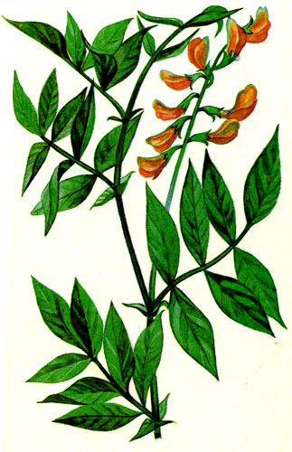
Чина гладкая

Lathyrus laevigatus

Краткое описание. Многолетник 20-70 см выс., с коротким горизонтальным корневищем и прямостоячими стеблями. Листья парно-перистосложные, с 3-5 парами крупных (4-7см дл.) продолговато-яйцевидных или эллиптических листочков, сверху зеленые, снизу сизоватые. Ось листа заканчивается острием. Цветки на коротких цветоножках, неправильные ("мотыльковые"), собранные по 5-12 в рыхлые пазушные кисти; чашечки колокольчатые; венчик желтый, после цветения — оранжевый, 20-23 мм дл. Плоды —линейные бобы 35-45 мм дл.
Экология и биология. Растет в хвойно-широколиственных лесах и в сероольшанниках, обычно небольшими группами. Цветет в июне, плодоносит в июле. При созревании бобов их створки скручиваются и разбрасывают семена.
Лимитирующие факторы. Вырубка лесов.
Меры охраны. Желательно включение единственного местонахождения этого вида в проектируемый природно-исторический парк "Верхний Оредеж". Необходим контроль за состоянием популяции.

НЕККЕРА ПЕРИСТАЯ — Neckera pennata

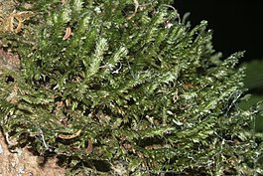
Семейство Неккеровые - Neckeraceae
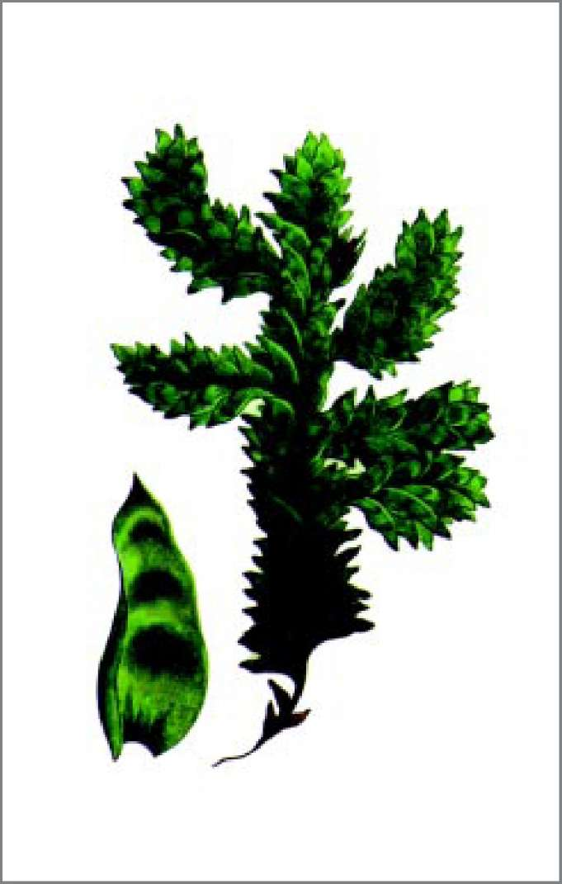
Особенности биологии и экологии. Относительно крупный беловато-зеленый блестящий мох, образующий большие дерновинки на стволах деревьев. Первичные столо-новидные стебли с мелкими листьями плотно прилегают к субстрату, от них отходят вниз перистые или дважды-перистые, свисающие со ствола вторичные стебли длиной до 10 см. Верхушки побегов отгибаются вплоть до горизонтального положения. Листья до 3 мм длиной, широкоовальные, короткозаостренные, поперечно-волнистые. Жилка отсутствует или очень короткая. Спорогоны боковые, образуются на нижней стороне стебля, нередко. Красновато-бурая коробочка погружена в перихециальные листья. Перистом двойной. Тяготеет к широколиственным породам (липа, вяз, клен). На стволах всегда растет выше уровня снежного покрова и поднимается высоко в крону. Растет медленно, спороношение начинается в возрасте нескольких лет.
Численность и тенденции ее изменения. В местах произрастания никогда не бывает обильным. Локальные популяции удалены друг от друга на значительное расстояние. Тенденции изменения численности неизвестны.
Лимитирующие факторы. Не изучены, однако, по-видимому, узкая экологическая амплитуда, глобальное изменение климата.
Принятые меры охраны. Охраняется на территории Жигулевского заповедника и НП «Самарская Лука» [3].
Рекомендации по сохранению вида в естественных условиях. Мониторинг природных популяций, соблюдение установленного режима охраны на ООПТ, поиск новых мест произрастания вида и организация территориальной охраны.

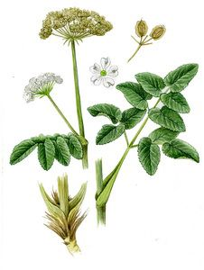
Гладыш широколистный
Laserpitium latifolium (L.)
Отряд Сосудистые растения
Семейство Зонтичные — apiaceae (umbelliferae)

Статус и категория редкости
2-я категория. Сокращающийся в численности, уязвимый вид.

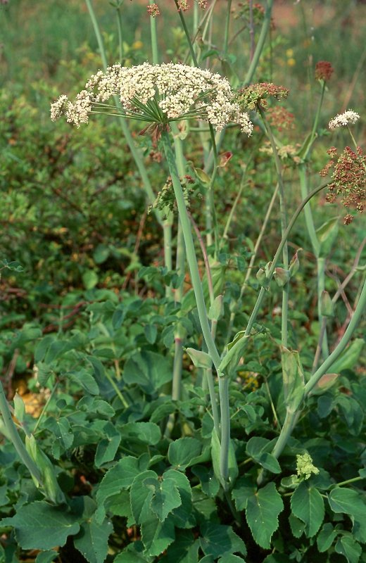
Места обитания и биология
Обитает по полянам и опушкам широколиственных лесов, как правило, на склонах, на почвах, подстилаемых известняками, или же в редкостойных лесах Цветет в июне—августе. Плоды созревают в августе—сентябре. Размножается исключительно семенами.

Лимитирующие факторы и угрозы
Вырубка лесов, расчистка опушек, добыча известняка, а также изменение условий освещения как при прочистке леса, так и при его зарастании подростом и кустарниками.

Описание вида
Травянистое многолетнее растение высотой 80— 150 см. Стебель на поперечном разрезе почти округлый, с мягкой сердцевиной, голый, тонко-ребристый, сизый, наверху немного ветвистый. Корневая шейка густо одета остатками отмерших листьев в виде тонких, довольно длинных волосовидных волокон. Листья сидят на длинных черешках, при основании расширенных в продолговатое, по краям пленчатое влагалище; нижние листья дважды тройчато-рассеченные с первичными долями, сидящими на длинных черешочках. Листочки последнего порядка — яйцевидные, при основании косо-сердцевидные. Листочки верхних листьев узколанцетные, целькрайние, при основании постепенно оттянутые в черешочек. Зонтики с 15—40 неодинаковыми по длине лучами, обертка из 8—10 линейно-ланцетных голых листочков, оберточка из нескольких нитевидных листочков. Лепестки белые, наверху выемчатые. Плод голый, овальный, с крылатыми вторичными ребрами.

Принятые меры охраны
Культивируется на экспериментальном участке музея-заповедника «Куликово поле» в Куркинском районе, а также в ряде ботанических садов страны.

Необходимые меры охраны
Контроль состояния известных популяций с регулярностью не реже 1 раза в 7 лет. Организация проектируемых памятников природы «Склон над р. Окой у д. Кожурово» и «Федяшевская излучина» в Белёвском районе, а также расширение территории памятника природы «Урочище “Степной Дубик”» в Куркинском районе. Поиск новых местонахождений вида в лесах по склонам долины Оки и в дубравах юго-востока области и, при необходимости, организация охраны обнаруженных популяций.

Вид: | КОЛОКОЛЬЧИК ШИРОКОЛИСТНЫЙ  CAMPANULA LATIFOLIA L.  ЗВАНОЧАК ШЫРАКАЛIСТЫ
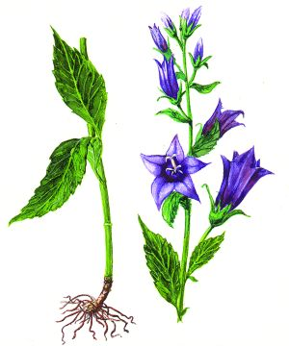
Порядок: КОЛОКОЛЬЧИКОЦВЕТНЫЕ (CAMPANULALES)
Семейство: КОЛОКОЛЬЧИКОВЫЕ (CAMPANULACEAE)
Категория охраны: 4
Международная значимость:
Включен в Красную книгу Беларуси 1-го и 2-го изданий (1981, 1993). Охраняется в Смоленской обл. России.
Описание:
Многолетнее травянистое, короткокорневищное растение высотой 50-120 см. Стебель цилиндрический, простой, голый или слабо опушенный мягкими прижатыми волосками. Листья голые или почти голые, длиной 7-12 см, шириной 3-6 см, по краю неровнопильчатые; прикорневые длинночерешковые, продолговато-яйцевидные со слегка сердцевидным основанием; нижние стеблевые короткочерешковые, яйцевидные, заостренные; верхние сидячие, ланцетные. Цветки по одному в пазухах листьев, крупные (длиной 2,5-5,0 см), верхние сближены в короткой колосовидной кисти. Венчик голубовато-лиловый, редко белый, по краю лопастей без ресничек; чашечка голая. Плод - сухая яйцевидная поникающая коробочка.
Местообитания:
Влажные тенистые широколиственные, еловые и елово-широколиственные леса, сероольшаники и черноольшаники крапивного и снытевого типов по берегам лесных рек и ручьев.
Биология:
Цветет в конце июня - июле, плодоносит в июле - августе (сентябре). Опыляется насекомыми (энтомофил), способен и к самоопылению . Размножение семенное и вегетативное. Баллист-анемохор.
Численность и тенденция ее изменения:
Встречается отдельными экземплярами и небольшими группами, местами (в основном в Витебской обл.) образует значительные по численности и площади популяции. В некоторых местонахождениях (в Дзержинском р-не) численность вида в течение последних 10 лет значительно сократилась. Тщательные обследования территории Воложинского р-на в 1970-1980 годы не подтвердили сборы 1946 г. .
Основные факторы угрозы:
Сплошные рубки леса с последующей хозяйственной трансформацией земель, повышенные рекреационные нагрузки (вытаптывание, сбор цветущих растений), осушительно-мелиоративные работы, приводящие к изменению гидрологического режима местообитаний.
Меры охраны:
Растет на территориях ботанических заказников «Чертова борода» и «Туловский» в Витебском р-не. Выращивается в Центральном ботаническом саду НАН Беларуси и Ботаническом саду Витебского университета . Необходимы периодический контроль состояния известных популяций, организация биологических заказников в Мстиславском и Чериковском р-нах, где колокольчик широколистный произрастает в комплексе с другими редкими видами, предотвращение или ограничение в местах роста антропогенных воздействий (допустимы выборочные санитарные рубки и рубки ухода, проводимые в зимнее время); рекомендуется более широкое введение колокольчика в культуру в качестве декоративного и медоносного растения.
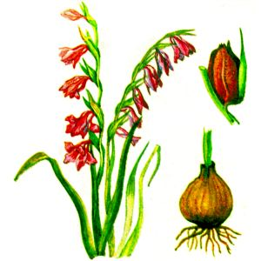
Вид: | ШПАЖНИК (ГЛАДИОЛУС) ЧЕРЕПИТЧАТЫЙ  GLADIOLUS IMBRICATUS L.  ШПАЖНIК (ГЛАДЫЁЛУС) ЧАРАПIЦАВЫ
Семейство: КАСАТИКОВЫЕ (IRIDACEAE)
Категория охраны: 4
Международная значимость:
Под государственную охрану в республике впервые взят в 1964 г. Включен в Красную книгу Беларуси 1-го и 2-го изданий (1981, 1993). Охраняется в Литве, Латвии и Польше.
Описание:
Многолетнее клубнелуковичное травянистое растение высотой 30-80 см, с тонким прямостоячим стеблем, несущим в основании 1-2 чешуевидных и 2-3 стеблевых линейно-ланцетовидных (мечевидных) листа. Клубнелуковицы мелкие, почти шаровидные, снаружи окутаны тонкими перепончатыми чешуйками. Цветки в числе 5-12 (14), в однобоком колосовидном соцветии. Околоцветник длиной 2,5-3,5 см, розовато- или пурпурно-фиолетовый, неправильный, с изогнутой трубкой и неравными долями. Плод - короткая обратнояйцевидная коробочка с крупными, слегка крылатыми семенами.
Местообитания:
Преимущественно сырые пойменные и суходольные (водораздельные) луга, поляны и опушки в разреженных влажных лесах (ельниках, дубравах, ольшаниках), заросли кустарников. Не выносит застойного увлажнения. Предпочитает богатые гумусом рыхлые почвы.
Биология:
Цветет в июне - июле, плодоносит в августе - сентябре. Энтомофил, возможно самоопыление (автогамия). Размножение семенное и вегетативное (дочерними клубнелуковицами). Барохор.
Численность и тенденция ее изменения:
В лесах растет обычно небольшими группами, реже одиночными экземплярами, на злаково-разнотравных лугах в долинах рек местами (в Витебском, Глубокском, Городокском, Докшицком, Чашникском р-нах) образует довольно многочисленные популяции. В ряде наблюдаемых популяций отмечено годичное колебание численности особей, в ряде - устойчивая тенденция к ее сокращению. В культуре в погодно-климатических условиях гг. Минск и Витебск морозостоек, устойчив .
Основные факторы угрозы:
Антропогенные: осушительная мелиорация и хозяйственная трансформация земель (распашка, застройка), выпас и прогон скота, чрезмерные рекреационные нагрузки (сбор цветущих растений, выкопка для садовых участков), повреждение травяного и почвенного покрова при вырубках. Природные: процессы естественного зарастания лугов лесом, крупноосочником, плотнокустовыми злаками; изменение гидрологического режима мест обитания.
Меры охраны:
Растет на территориях национальных парков «Беловежская пуща», «Нарочанский» и «Припятский», Березинского биосферного заповедника, Полесского радиационно-экологического заповедника и ряда заказников (существующих и проектируемых), преимущественно в Брестской («Бугский», «Бусловка», «Луково», «Селяхи», «Споровский» и др.), Витебской («Витебский», «Ельня», «Освейский», «Туловский» и др.) и Гродненской («Гожевский», «Котра», «Липичанская пуща» и др.) областях. Выращивается в Центральном ботаническом саду НАН Беларуси , в Ботаническом саду Витебского университета и на участке в Республиканском экологическом центре учащихся и молодежи (Минск). Необходима ревизия известных местонахождений и контроль состояния популяций, предупреждение хозяйственной трансформации земель и сохранение существующего гидрологического режима в местах роста, периодическая оптимизация условий мест произрастания (расчистка), рекомендуется более широкое введение в культуру в качестве высокодекоративного и лекарственного растения.

Вид: | ГАНОДЕРМА БЛЕСТЯЩАЯ, ИЛИ ЛАКИРОВАННЫЙ ТРУТОВИК  GANODERMA LUCIDUM (FR.) P. KARST. (=POLYPORUS LUCIDUS FR.)  ГАНАДЭРМА БЛІСКУЧАЯ, АБО ЛАКІРАВАНАЯ ГУБА
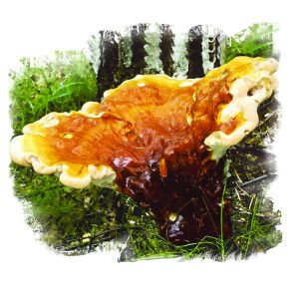
Царство: ГРИБЫ (FUNGI)
Отдел: БАЗИДИОМИКОТА (BASIDIOMYCOTA)
Класс: БАЗИДИОМИЦЕТЫ (BASIDIOMYCETES)
Порядок: ГАНОДЕРМАЛЬНЫЕ (GANODERMATALES)
Семейство: ГАНОДЕРМОВЫЕ (GANODERMATACEAE)
Категория охраны: 3
Международная значимость:
В Красную книгу Беларуси включен впервые. Охраняется в Польше и Литве.
Описание:
Плодовые тела однолетние, реже 2-3-летние, полукруглые, размером 3-8 10-25 2-3 см, с боковой цилиндрической ножкой длиной 5-10 см. Поверхность шляпки и ножки покрыта каштаново-бурой блестящей коркой. Ткань плодового тела губчато-пробковая. Поверхность гименофора табачного цвета, поры мелкие, округлые. Гифальная система тримитическая, гифы с пряжками. Споры яйцевидные, желтоватые, размером 7-13 6-8 мкм, с гладким гиалиновым эписпорием и бородавчатым буроватым эндоспорием .
Местообитания:
Встречается в смешанных лесах на отмершей древесине клёна, ольхи, березы, тополя, дуба, ели.
Биология:
Вызывает белую медленно развивающуюся гниль, которая проявляется в обесцвечивании древесины. Плодовые тела образуются в июле - октябре. Декоративный и лекарственный вид .
Численность и тенденция ее изменения:
Встречаются единичные экземпляры. Во всех местонахождениях численность вида невелика. Наблюдается тенденция к сокращению.
Основные факторы угрозы:
Сбор плодовых тел, все виды рубок леса, хозяйственная трансформация земель.
Меры охраны:
Охраняется в Национальном парке «Беловежская пуща». Необходимы периодический контроль состояния известных популяций, поиск новых популяций и организация их охраны с запретом в местах роста антропогенных воздействий, запрет сбора плодовых тел, разъяснительная работа среди населения.

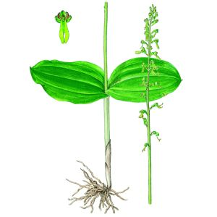  Вид: | ТАЙНИК ЯЙЦЕВИДНЫЙ  LISTERA OVATA (L.) R. BR.  ТАЙНIК ЯЙЦАПАДОБНЫ
Тип: СОСУДИСТЫЕ РАСТЕНИЯ (PLANTAE VASCULARES)
Категория охраны: 4
Международная значимость:
Внесен во 2-е издание Красной книги Беларуси (1993). Охраняется в Украине и Смоленской обл. России. Включен в Приложение II к Конвенции СИТЕС.
Описание:
Многолетнее травянистое растение с коротким толстоватым корневищем, многочисленными шнуровидными корнями и прямостоячим стеблем высотой 20-70 см. Стебель ниже листьев голый, с буроватыми влагалищами, выше листьев - железисто-опушенный, с 1-3 редуцированными листочками. Листья парные, супротивные, со стеблеобъемлющим основанием, расположены в средней части стебля, крупные (длиной 6-15 см), широкояйцевидные, на верхушке тупые или слегка заостренные, глянцевые. Цветки мелкие, желтовато-зеленоватые, собраны в узкую многоцветковую кисть. Прицветники яйцевидно-ланцетные, заостренные. Листочки околоцветника сложены в шлем; губа обратноклиновидная, почти до середины надрезанная на две линейно-продолговатые лопасти, свисающие вниз. Плод - сухая растрескивающаяся коробочка с многочисленными семенами .
Местообитания:
Сырые хвойные, лиственные и смешанные леса, лесные поляны и опушки, низинные луга, поросшие кустарником, окраины болот. Предпочитает полутеневые условия.
Биология:
Цветет в июне - июле, плодоносит в июле - августе. Энтомофил. Размножение преимущественно вегетативное (корневыми отпрысками) и семенное. Анемохор.
Численность и тенденция ее изменения:
Растет отдельными особями или небольшими группами, местами образует довольно многочисленные популяции.
Основные факторы угрозы:
Вырубка лесов, осушительно-мелиоративные работы, хозяйственная трансформация земель, чрезмерные рекреационные нагрузки и пастьба скота.
Меры охраны:
Растет в национальных парках «Беловежская пуща», «Припятский» и «Браславские озера», в Березинском биосферном заповеднике, а также в ряде заказников. Выращивается в Республиканском экологическом центре учащихся и молодежи (Минск) и Ботаническом саду Витебского университета . Необходим контроль состояния известных популяций, поиск новых мест произрастания, предотвращение в местах роста антропогенных воздействий.

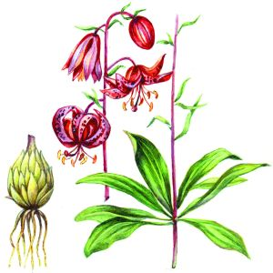 | Вид: ЛИЛИЯ КУДРЕВАТАЯ (ЦАРСКИЕ КУДРИ)  LILIUM MARTAGON L.  ЛIЛЕЯ КУЧАРАВАЯ (ЦАРСКIЯ КУЧАРЫ)
Категория охраны: 4
Международная значимость:
Включен в 1964 г. в список охраняемых растений и 1-е и 2-е издания Красной книги Беларуси (1981, 1993). Охраняется в Украине и Польше.
Описание:
Многолетнее травянистое растение с золотисто-желтой чешуйчатой луковицей и прямостоячим олиственным стеблем высотой 30-120 см. Листья широколанцетные, в средней части стебля собраны по 6-8 (10) в ложной мутовке, в верхней - очередные. Цветки крупные, поникающие, в верхушечной редкой кисти. Околоцветник с 6 продолговатыми дугообразно отогнутыми грязно-розовыми с темными пятнами листочками. Плод - многосемянная шестигранная обратнояйцевидная коробочка.
Местообитания:
Широколиственные и хвойно-широколиственные леса, реже сосняки и ельники с лещиной в подлеске, изредка мелколиственные (березняки, осинники) и смешанные сосново-березовые леса. Типичный лесной мезофит, предпочитающий полутень и богатые гумусом почвы.
Биология:
Цветет в конце июня - июле, плодоносит в августе - сентябре. Энтомофил (опыляется насекомыми), возможно самоопыление. Размножение семенное и вегетативное (в естественных фитоценозах отмечено размножение чешуйками луковиц). Баллист.
Численность и тенденция ее изменения:
Обычно растет небольшими группами или отдельными экземплярами, местами (в Гродненском и Брестском р-нах) образует значительные по площади и численности популяции. В условиях Березинского биосферного заповедника обычно слабо цветет и слабо вегетативно размножается . Отмечено колебание численности особей по годам, особенно количества генеративных (цветущих и плодоносящих) растений.
Основные факторы угрозы:
Антропогенные: хозяйственная трансформация земель, рубка леса главного пользования, повышенные рекреационные нагрузки (вытаптывание, сбор растений) и выпас скота. Природные: сдерживающим фактором в продвижении вида на север является, по-видимому, климатический; угнетение растений вызывает также сильное затенение, возникающее при естественных сукцессионных процессах в фитоценозах.
Меры охраны:
Растет на территориях Полесского радиационно-экологического заповедника и Березинского биосферного заповедника, национальных парков «Припятский» и «Беловежская пуща», ряда заказников в Брестской («Барановичский», «Борецкий», «Бугский», «Бусловка», «Ворохово», «Луково», «Прибужское Полесье» и др.), Витебской («Освейский»), Гродненской («Гожевский», «Замковый лес», «Липичанская пуща», «Котра») и Минской («Альба», «Брище», «Волмянский», «Глебковка», «Козырский», «Стиклево», «Юхновский») областях. Выращивается в Центральном ботаническом саду НАН Беларуси , ботанических садах Витебского университета и БГУ, на участке в Республиканском экологическом центре учащихся и молодежи (Минск), издавна культивируется населением республики. Необходимы ревизия известных местонахождений и периодический эколого-биологический контроль их состояния, предотвращение в местах роста антропогенных воздействий (допустимы выборочные санитарные рубки и рубки ухода, проводимые в зимнее время); рекомендуется периодическое осветление местообитания (прореживание древесно-кустарникового яруса) и более широкое введение вида в культуру в качестве декоративного, лекарственного и медоносного растения.

Вид. БАРАНЕЦ ОБЫКНОВЕННЫ
HUPERZIA SELAGO (L.) BERNH. EX SCHRANKETC. MART.
БАРАНЕЦ ЗВЫЧАЙНЫ
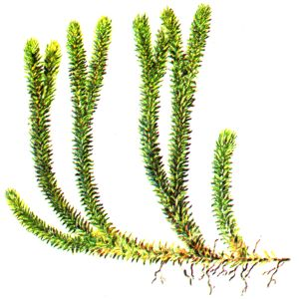

Тип: СОСУДИСТЫЕ РАСТЕНИЯ (PLANTAE VASCULARES)
Отдел: ПЛАУНООБРАЗНЫЕ (LYCOPODIOPHYTA)
Класс: ПЛАУНОВИДНЫЕ (LYCOPODIOPSIDA)
Порядок: ПЛАУНЫ (LYCOPODIALES)
Семейство: БАРАНЦОВЫЕ (HUPERZIACEAE)
Категория охраны: 4
Международная значимость:
Включен в 1-е и 2-е издания Красной книги Беларуси (1981, 1993). Охраняется в Литве, Латвии, Смоленской области России и Украине.
Описание:
Многолетнее вечнозеленое растение с коротким корневищем и восходящими густо облиственными побегами высотой 10-20 см. Стебель дихотомически ветвящийся. Листья узколанцетные, цельнокрайние или у верхушки слабозубчатые, прижатые или слегка отогнутые, расположены по спирали. Спорангии желтоватые, размещаются по одному в пазухах спорофилов несколько ниже верхушки стебля; стробилы отсутствуют .

Распространиение:
Лесная и лесотундровая зоны обоих полушарий, Кавказ, горы Средней Азии . Реликтовый, по происхождению бореально-таежный вид, находящийся в Беларуси вблизи южной границы ареала, которая проходит несколько севернее р. Припять. К югу от нее известны лишь единичные изолированные местонахождения; на остальной территории вид встречается довольно часто, но в крайне незначительных количествах. Отмечен в пределах всей территории Витебской, Гродненской и Минской обл., единично в Брестской и Гомельской обл., некоторых р-нах Могилевской обл. .
Местообитания:
Преимущественно старовозрастные еловые и широколиственно-еловые, реже широколиственно-черноольховые и черноольховые леса.
Биология:
Спороносит во второй половине лета. Размножение споровое и вегетативное (опадающими выводковыми почками). Анемохор и зоохор.
Численность и тенденция ее изменения:
Растет более или менее плотными, разбросанными по лесному массиву куртинами, площадь которых обычно 0,2-0,5 м2, редко более одного квадратного метра (в Пружанском р-не выявлены куртины диаметром 2,2 м ). Вследствие того, что за год растение нарастает всего на 2-3 см, значительных размеров куртина может достигнуть лишь через 20-40 лет при постоянном незначительном освещении и умеренном увлажнении местообитания. При полном освещении, возникающем в результате сплошных рубок, быстро исчезает. Его наличие во многих местонахождениях неоднократно подтверждалось в последние годы, в некоторых - нет (в Брестском, Логойском, Новогрудском и Смолевичском р-нах).
Основные факторы угрозы:
Нарушение светового и гидрологического режимов в местах произрастания, возникающее в результате проведения рубок главного пользования, осушительно-мелиоративных работ, прокладки дорог и других видов хозяйственного освоения земель. В последние годы страдает от неумеренного сбора населением для лекарственных целей.
Меры охраны:
Находится под охраной во всех национальных парках, Березинском биосферном заповеднике, ряде заказников, расположенных преимущественно на севере и в центральной части республики. Необходим периодический контроль состояния популяций для предотвращения в местах роста баранца негативных антропогенных воздействий (допускаются выборочные санитарные рубки и рубки ухода, проводимые в зимний период).

Списки предназначены для внутреннего использования работниками лесной охраны лесхоза для качественного осуществления работ по выявлению редких видов растений и животных и их типичных местообитаний.

